INFO

AVRIL

2006

Sommaire

- Le nouveau comité directeur

- A vos calendriers

- Bilan de la soirée bowling du 17 mars 2006

- Soirée karting (vendredi 12 mai 2006)

- Pique-nique à Beg-Léguer (dimanche 21 mai 2006)

- Bon de commande de la billetterie

- Bon de commande de livres (Publications AMENO)

- Quelques adresses utiles

Nouveau Comité Directeur

Elections du 13 janvier 2006

Présidente :
- Danièle Blanchard, SEME/AESP
Vice-Président à l'Entraide et la Culture :
- Mickaël Cosson, SEME/CP
Vice-Président aux sports :
- Jean-Paul Guillard, SEME/RESA
Trésorier :
- Jean-Denis Guillod, SGT/PPF
Trésorier Adjoint :
- Gérard Lerche, SGT/BEP
Secrétaire :
- Sylvie Grovel, SGT/PPF
Secrétaire Adjointe :
- Régine Ruffet, SG/CLAS-SP

Membres :
- Armelle Bonenfant, SR/Parc
- Hervé Bouliou, SUTH/PFL
- Christine Cassaigne, Retraitée
- Fernand Cosson, SG/GMG
- Nicole Gicquel, SGT/Sec.
- Henry Le Corguillé, SG/UI
- Loïc Le Roux, SPPC/EG
- Christian Moreau, St-Brieuc-Midi
- Valérie Ragondet, SG/GMG
- Florence Simon, SG/F
- Thérèse Soulabaille-Mercier, SUTH/PFL

Mise en place des commissions

Communication : Armelle Bonenfant, Fernand Cosson, Gérard Lerche,
Loïc Le Roux.

Intranet : Armelle Bonenfant, Florence Simon, Hervé Bouliou, Mickaël Cosson.

Animation : Mickaël Cosson, Christine Cassaigne, Régine Ruffet, Florence Simon, Jean-Paul Guillard, Jean-Denis Guillod.

Unités d’Accueil : Danièle Blanchard,
Hervé Bouliou, Christine Cassaigne,
Thérèse Soulabaille-Mercier.

A vos calendriers

Au niveau départemental:
- Soirée Karting le 12 mai 2006 à Lamballe
- Inauguration et pique-nique de l'unité d'accueil de Beg Léguer (Lannion) le 21 Mai 2006
- Après-midi "Accro-branche" à Morieux le 17 juin 2006
- Tournoi de foot le 30 juin 2006 à Saint-Julien
- Soirée "potée" le 21 octobre 2006 à la salle de La Méaugon

Prochains festivals pour 2006: (vente de billets)
Art Rock, Bobital, Vieilles charrues.

Sortie journée à Jersey : date à fixer

Au niveau national:

- Rencontre nationale des motards : du 2 au 4 juin 2006 à la Bricotte (69)
- Fête de la culture : du 24 au 26 juin 2006 à Vatan (36)
- Challenge national Equip'vent - 29 juin au 1er juillet 2006
à Saint-Denis-d'Oléron 17 ( s’adresser à l’ASCEE )

Bilan de la soirée bowling du 17 mars 2006

44 personnes se sont retrouvées dans le nouveau bowling « Le Strike » à Trégueux pour participer à un tournoi. Dans une ambiance conviviale, 11 équipes de 4 joueurs se sont affrontées durant 2 heures et demi. Sur le podium, on retrouve :

Equipe n° 7 : Jean Starck, Philippe et Romaine Blanchard, Nicole Micheau
Equipe n° 1 : Joëlle Frabolot, Thérèse Soulabaille-Mercier, Hervé Le Dû, Michel Pestel
Equipe n° 5 : Elisabeth Le Médec, David Le Pottier, Maryse et Philippe Lhortie

Cette première rencontre a remporté un vif et franc succès et sera renouvelée avant la fin de l'année afin que chacun puisse prendre sa revanche et que de nouveaux joueurs viennent se mesurer à leur tour.

A l'issue du tournoi les équipes ont pu échanger leurs impressions autour d'un buffet campagnard.

Toutes les photos sont visibles sur le site intranet de l'ASCEE 22,

La Commission Animation

SOIREE KARTING PLERIN
Vendredi 12 MAI 2006
à partir de 18 h 45

L'ASCEE 22 vous propose une soirée Karting à Plérin. La soirée comprendra :

- accueil des pilotes
- briefing
- essais
- course d'1 h 30 par équipes de 3 (soit ½ heure par personne)
- podium
- pot de l'amitié

Tarif par personne : Ascéiste : 20 €uros Non-ascéiste : 35 €uros

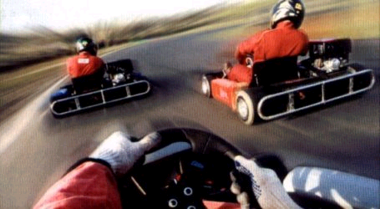
Les enfants de 14 ans et + peuvent s'inscrire au karting.

Coupon-réponse à envoyer pour le 2 mai 2006, accompagné du règlement, par chèque à l’ordre de l’ASCEE 22, à Florence Simon – SG/FC – 3 place du Général de Gaulle – St-Brieuc.
Les chèques vacances sont acceptés.

Nom : Prénom :
N° Carte ASCEE : 022/ Affectation :
Adresse pour les retraités ou extérieurs :

Nombre de participants ascéistes : _______ x 20 € =
Nombre de participants non-ascéistes : _______ x 35 € =
TOTAL GENERAL

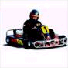
NOM et Prénom des participants :

Pique nique
sur le site de l'unité d'accueil
de Beg Léguer
Dimanche 21 mai 2006

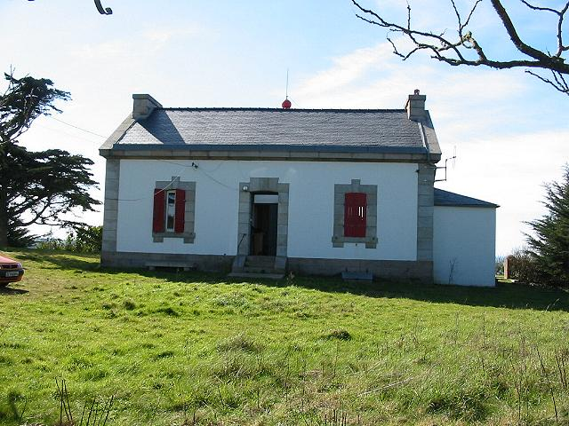
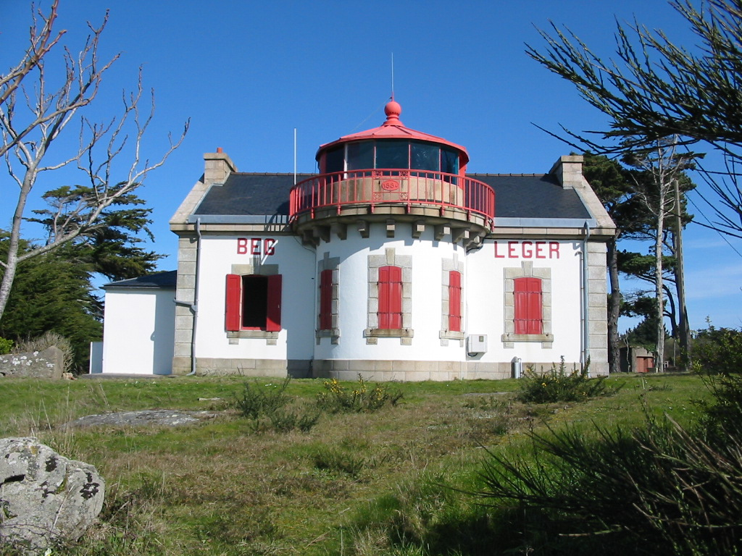
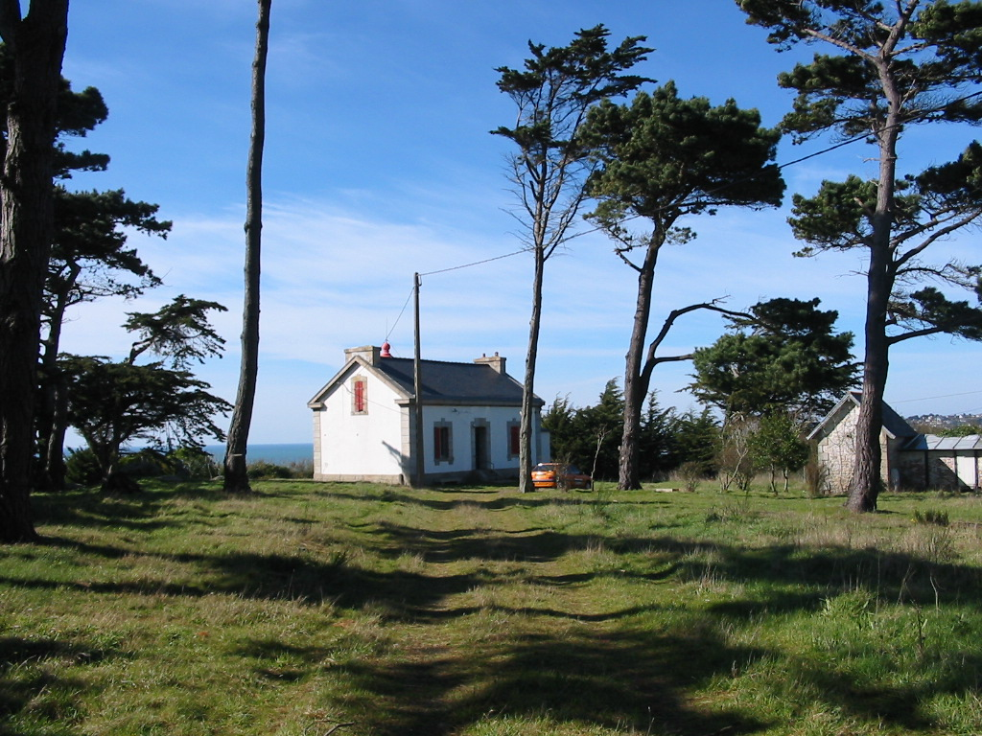
L'ASCEE 22 vous invite à découvrir l'unité d'accueil de Beg Léguer (ouverte en juin 2005).

Programme de la journée
• accueil et visite de l'unité à partir de 11 H 00
• apéritif
• pique nique
• jeux bretons et/ou ballade...
N'oubliez pas d'apporter votre pique-nique, ainsi que les couverts, table, couvertures, boules bretonnes.... L'apéritif et les boissons vous seront offertes par l'ASCEE.

Afin de prévoir l'organisation de cette journée, merci de nous retourner le coupon-réponse.

Coupon-réponse à envoyer pour le 10 mai 2006, à Florence Simon – SG/FC –
3 place du Général de Gaulle – St-Brieuc.

Nom :
Prénom :
N° Carte ASCEE : 022/ Affectation :
Adresse pour les retraités ou extérieurs :

Nombre d'adultes : Nombre d'enfants :

ASCEE 22 – Bon de commande - Billetterie
Tarifs mis à jour le 04/04/2006

Nom – Prénom

Affectation N° d’adhésion ASCEE 2006

Adresse
(extérieurs et retraités)

Billetterie | Tarif Association | Nbre de billets | Tarif ASCEE * | Nbre de billets | Total
- Cinéma « le Club » ou « Cinéland » | 6.00 € |  | 4.50 €
- Karting - Plérin – adulte ou enfant | 7.00 € |  | 5.25 €
- Patinoire - Saint-Brieuc | 4.40 € |  | 3.30 €
- Aquabaie - Saint-Brieuc (pass aquabaie) | 2.70 € |  | 2.00 €
- Aquabaie - Saint-Brieuc (pass junior – 4/18 ans) | 2.00 € |  | 1.50 €
- Aquabaie - Saint-Brieuc (Pass soirée - 19H/22H – mardi et jeudi) | 2.00 € |  | 1.50 €
- Aquabaie - Saint-Brieuc  (Aquatonic – piscine – hammam – sauna) | 5.40 € |  | 4.05 €
- Piscine de Lamballe – adulte  Attention : Se munir de la carte ASCEE | 35.00 € | 10 | 26.25 €
- Piscine de Lamballe – enfant( 4 à 16 ans)  Attention : Se munir de la carte ASCEE | 22.50 € | 10 | 16.90 €
- Espace Islandia – Paimpol –adulte(accès : piscine hammam et sauna)réactualisables | 40.00 € | 10 | 30.00 €
- Espace Islandia – Paimpol – enfant. les billets ou pass sont réactualisables | 17.00 € | 10 | 12.75 €
- Les aquatides - Loudéac (10 entrées) | 29.00 € |  | 22.00 €
- Les aquatides - Loudéac (20 entrées) | 54.00 € |  | 41.00 €
- Espace aqualudique Goëlys – Binic – adulte | 2.80 € |  | 2.10 €
- Espace aqualudique Goëlys – Binic – Enfant | 2.10 € |  | 1.60 €
- Piscine Ophéa – Quintin (tarif unique) | 3.20 € |  | 2.40 €
- Forum de la mer – Trégastel – adulte | 9.50 € |  | 7.15 €
- Forum de la mer – Trégastel – enfant | 8.38 € |  | 6.30 €
 |  | TOTAL
* L’ASCEE participe à hauteur de 25 % à titre expérimental et limite le nombre de billets par adhésion/mois, à savoir :
Cinémas, karting, patinoire, forum de la mer : 5 billets/adhésion/mois
Piscines : Aquabaie, Binic, Quintin, Paimpol, Lamballe et Loudéac : 10 billets/adhésion/mois

➔ Règlement • Chèque bancaire (à l’ordre de « ASCEE 22 ») ……………………………………
• Chèque-vacances ……………………………………
Les bons de commandes sont à adresser à ⇨ Florence Simon – SG/Formationou
- Nicole Gicquel – SGT/Secrétariat

Nous vous rappelons qu'Aquabaie sera fermée jusqu'au mois de juillet 2006

ASCEE 22 – Bon de commande

- Publications Ameno

Nom – Prénom ........................................................................................................................
Affectation ................................................ N° d’adhésion ASCEE 2006 .....................
Adresse ..................................................................................................................................
(extérieurs et retraités)

Désignation | Prix | Prix ASCEE | Nbre exemplaires
Le Viaduc de Toupin, le glorieux centenaire  28 pages, Septembre 2004 | 3,00 € | 2,00 €
La ligne reine St-Brieuc – Plouha 32 pages,  novembre 2004 | 3,00 € | 2,00 €
Les treize viaducs du type de Grognet 32 pages, décembre 2004 | 3,00 € | 2,00 €
Deux ingénieurs ferroviaires costarmoricains : Fulgence Bienvenue et Louis Harel de la Noë  32 pages,Mars 2005 | 3,00 € | 2,00 €
La gare centrale pour le centenaire de son ouverture, 32 pages | 3,00 € | 2,00 €
Le Viaduc de Souzain, du plus grandiose viaduc d'Harel de la Noë à sa destruction, 100 pages, juillet 2005 | 10,00 € | 7,00 €
Collection les six livres | 25,00 € | 17.00 €
DVD ligne de St-Brieuc à Tréguier et Pleubian  Sortie le 10 décembre | 14,90 € | 10,00 €

règlement par chèque bancaire uniquement à l'ordre de l' AMENO

Quelques adresses utiles

Intranet ASCEE

Connectez-vous sur le site de l’ASCEE 22 ; vous découvrirez les photos des diverses manifestations (soirée, arbre de Noël…)

N’hésitez pas à nous faire part de vos idées ou remarques à l’aide de la rubrique « Questions au Comité Directeur ».

http://intra.dde-22.i2/rubrique.php3?id_rubrique=97

Internet de la FNASCEE

Vous trouverez également toutes ces informations sur le site internet :
www.fnascee.org - mot d’utilisateur : fnascee – mot de passe : passion
ou sur le site intranet de l’ASCEE.

